**SECTOR MATERIALS – 10/10/2024**

**EVOLUCION DE LOS ACTIVOS EN CINCO RUEDAS**

***Negativo desempeño semanal para el sector MATERIALS en Buenos Aires y positivo en N.Y.***

ALUA cierra en $ 872,00 con baja de -0.91% respecto del cierre semanal anterior.

TXAR queda en $ 818,00 con baja de -3.88%

LOMA cierra n $ 2.055,00 neutro respecto del cierre semanal anterior, en N.Y. cierra en us$ 8.63 arriba 4.61% con respecto al cierre anterior.

HARG cierra en $ 1.855,00 bajando un -2.11%.

***SE MANTIENE VENTA EN ALUA Y TXAR***

***SE MANTIENE SEÑAL DE COMPRA EN LOMA***

**ALUA (Cierre al 10/10/2024 $ 872,00)**

Señal de compra el 05/06 en $ 15,00.

Señal de venta el 22/07 en $ 17,50.

Señal de compra el 15/08 en $ 18,00.

Señal de venta el 02/12 en $ 32,00.

Señal de compra el 06/04 en $ 21,00.

Señal de venta el 16/09 en $ 49,50.

Señal de compra el 01/10 en $48,00.

Señal de venta el 18/11 en $ 49,00.

Señal de compra el 25/11 en $ 51,00.

Señal de venta 04/12 en $ 52,00.

Señal de compra el 4/01 en $ 48,00.

Señal de venta el 22/01 en $ 50,00.

Señal de compra el 30/03 en $ 47,50.

Señal de venta el 14/04 en $ 46,00.

Señal de compra el 28/04 en $ 46,00.

Señal de venta el 20/09 en $ 61,00.

Señal de compra el 13/10 en $ 62,50.

Señal de venta el 16/12 en $ 95,00

Señal de compra el 28/01/22 en $ 91,00.

Señal de venta el 24/02 en $ 96.00.

Señal de compra el 16/03 en $ 94,00.

Señal de venta el 07/04 en $ 97,00.

Señal de compra el 23/05 en $ 90,00.

Señal de venta el 10/06 en $ 90,00.

Señal de compra el 01/07 en $ 85,00.

Señal de venta el 08/09 en $ 138,00.

Señal de compra el 26/10 en $ 139,00.

Señal de venta el 17/02 en $ 203,00.

Señal de compra el 20/03 en $ 200,00.

Señal de venta el 06/02 en $ 1.020.

Señal de compra el 19/03 en $ 900,00.

Señal de venta el 03/04 en $ 850.

Señal de compra el 09/05 en $ 850,00.

Señal de venta el 04/06 en $ 950.

Señal de compra el 26/06 en $ 900,00.

***Señal de venta el 25/07 en $ 990.***

**TXAR (****Cierre al 10/10/2024 $ 818,00)**

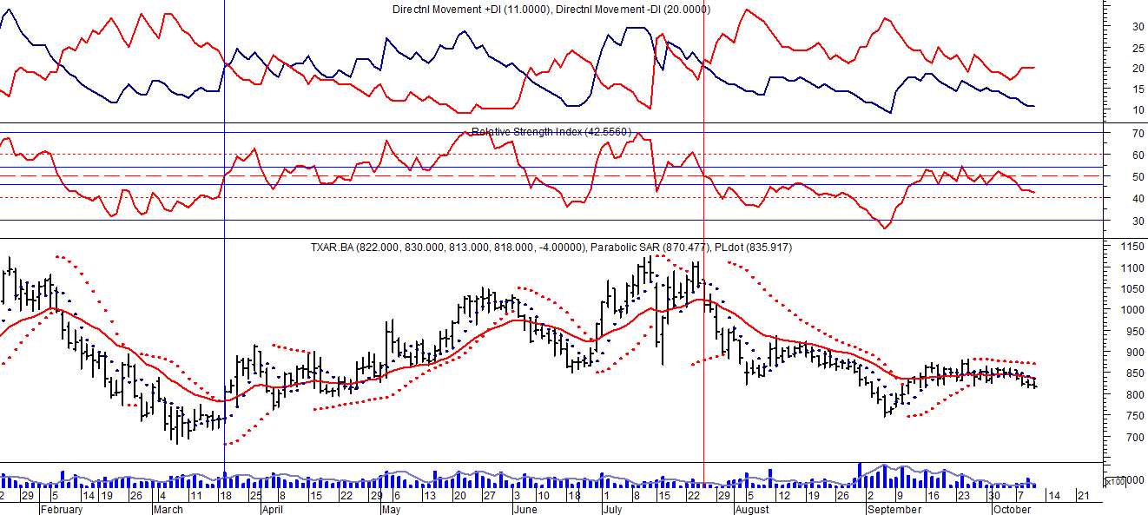

Señal de compra el 28/06 en $ 109,00.

Señal de venta el 16/09 en $ 165,00.

Señal de compra el 24/10 en $ 155,00.

Señal de venta el 16/02 en $ 270,00.

Señal de compra el 27/03 en $ 245,00.

Señal de venta el 02/08 en $ 420,00.

Señal de compra el 10/08 en $ 415,00.

Señal de venta el 06/09 en $ 530,00.

Señal de compra el 13/09 en $ 515,00.

Señal de venta el 27/10 en $ 880,00.

Señal de compra el 09/11 en $ 845,00.

Señal de venta el 06/02 en $ 1.000.

Señal de compra el 19/03 en $ 800,00.

Señal de venta el 06/05 en $ 1.000.

Señal de compra el 26/06 en $ 930,00.

***Señal de venta el 25/07 en $ 1.000.***

Señal de compra el 09/09 en $ 13,00.

Señal de venta el 24/01 en $ 24,00.

Señal de compra el 06/04 en $ 20,00.

Señal de venta el 26/06 en $37,00.

Señal de compra el 17/04 en $34,00.

Señal de venta el 26/08 en $ 38,00.

Señal de compra el 24/09 en $ 39,00.

Señal de venta el 12/11 en $ 50,00.

Señal de compra 24/11 en $ 52,00.

Señal de venta el 17/12 en $ 53,00.

Señal de compra el 5/01 en $ 52,00.

Señal de venta el 25/01 en $ 53,00.

Señal de compra el 30/03 en $ 50,50.

Señal de venta el 20/09 en $ 94,00.

Señal de compra el 13/10 en $ 93,00.

Señal de venta el 16/02 en $ 125,00.

Señal de compra el 16/03 en $ 125,00.

Señal de venta el 22/03 en $ 124,00

Señal de compra el 31/03 en $ 125,00.

Señal de venta el 22/03 en $ 130,00

**LOMA (Cierre al 10/10/2024 $ 2.055,00)**

Señal de compra el 29/9 en $ 124.

Señal de venta el 8/01 en $ 170.

Señal de compra el 2/2 en $ 165.

Señal de venta el 3/3 en $ 170.

Señal de compra el 10/03 en $ 168.

Señal de venta el 3/09 en $ 271.

Señal de compra el 13/10 en $ 266.

Señal de venta el 16/11 en $ 280.

Señal de compra el 29/12 en $ 260.

Señal de venta el 18/02 en $ 265.

Señal de compra e1 13/05 en $ 230.

Señal de venta el 16/06 en $ 245.

Señal de compra el 27/06 en $ 250.

Señal de compra el 27/10 en $ 400

Señal de venta el 8/11 en $ 410.

Señal de compra el 16/11 en $ 390

Señal de venta el 03/02 en $ 500.

Señal de compra el 23/02 en $ 500.

Señal de venta el 06/09 en $ 920.

Señal de compra el 25/09 en $ 900.

Señal de venta el 06/02 en $ 1.700.

Señal de compra el 14/03 en $ 1.450.

Señal de venta el 27/03 en $ 1.500.

Señal de compra el 08/04 en $ 1.400.

Señal de venta el 15/07 en $ 1.700.

***Señal de compra el 08/08 en $ 1.750.***